**“总机服务”用户使用手册**

手机客户端

V5.0

**重庆电信系统集成有限公司**

目录

一、第一步：下载、安装客户端 3

二、第二步：用户登录 5

三、第三步：修改个人信息 6

四、主要功能使用 8

# 一、第一步：下载、安装客户端

1. 安卓系统手机下载方法：

（1）用户登陆www.zongjifuwu.com，点击右上角“下载服务”即可进入下载界面，进入以后选择使用手机扫描二维码或者下载到本地即可安装使用。

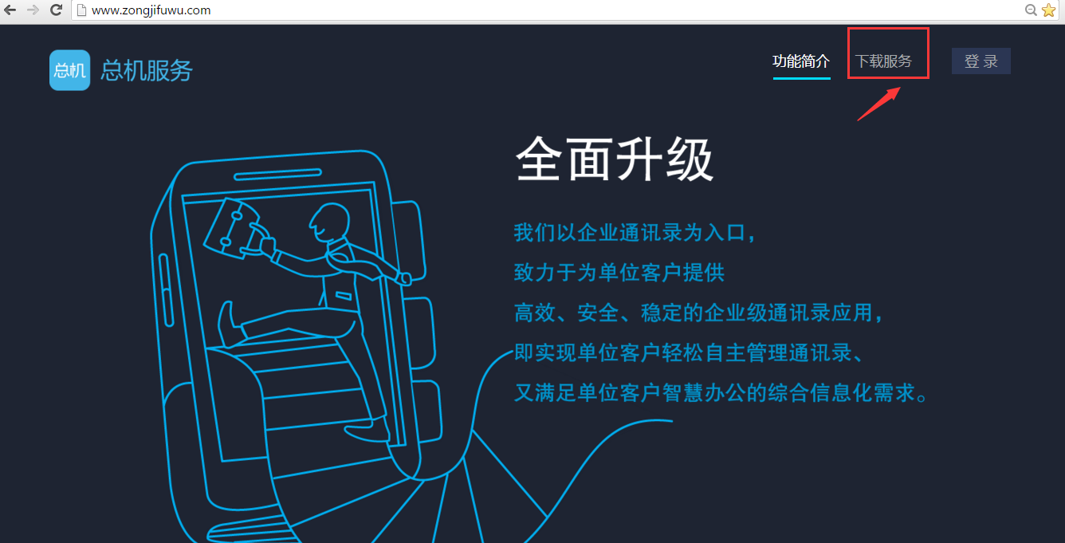

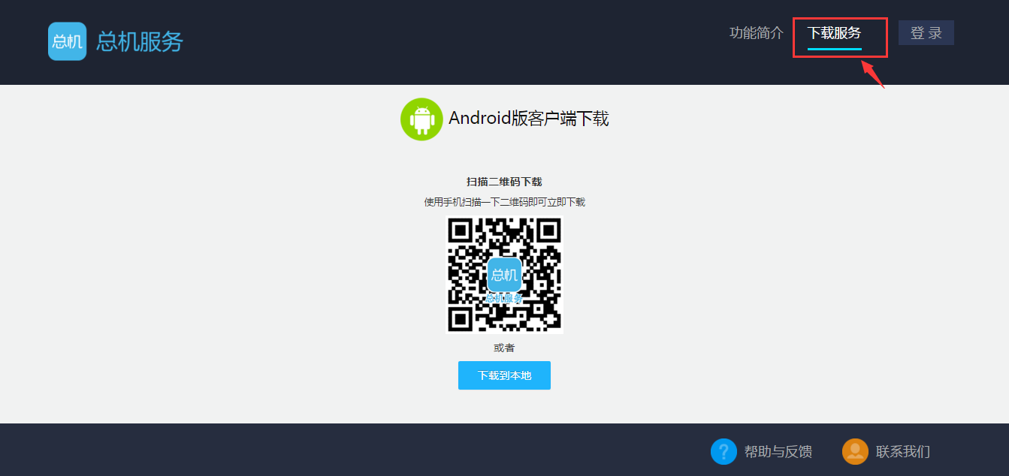

（2）已安装用户可以在客户端“设置”-“关于”中，通过“下载分享”将客户端下载链接以短信方式发送给需要安装的用户，只需点击短信中的链接下载即可，下载成功后点击安装包即可安装使用。

（3）在小米市场、百度市场、360市场等手机市场中搜索“总机服务”即可找到软件下载即可，下载成功后点击安装包即可安装使用。

2.苹果手机下载方法：

苹果手机用户在APP STORE中搜索“总机服务”，即可查询到总机客户端，下载安装即可。

## 二、第二步：用户登录

1.开通了总机服务业务的用户，在手机桌面找到“总机服务”手机客户端，点击图标进入后，选择“登录”按钮（图三），进入登录界面（图四）。

 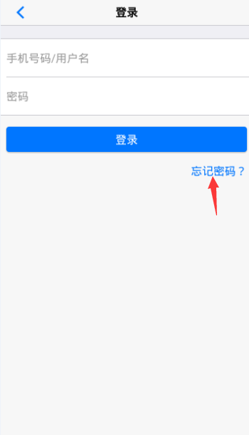

图三 图四

2.在登录界面，点击密码密码，根据图五、图六、图七、图八的操作步骤，设置登录的初始密码，完成登录。

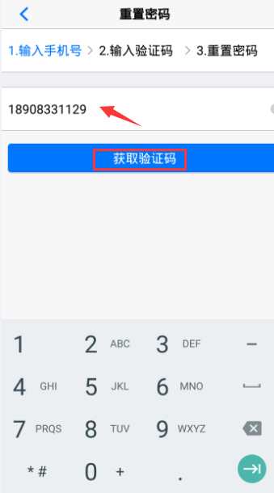 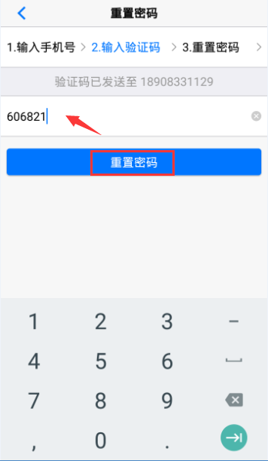

图五 图六

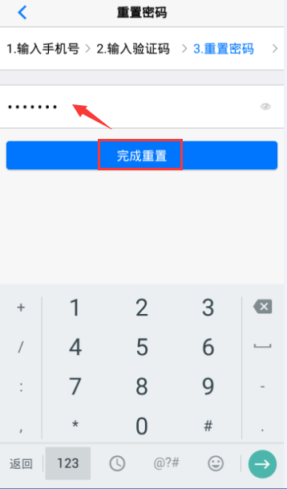 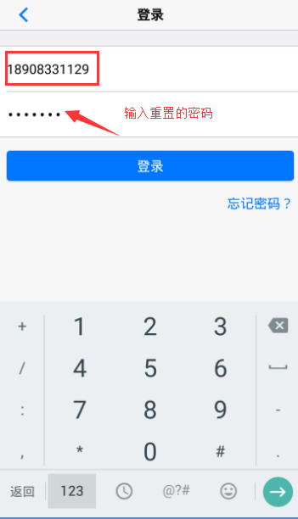

图七 图八

### 三、第三步：修改个人信息

1.修改个人信息：点击下图九中“用户信息”，进入个人信息编辑界面（图十），点击图九中“头像”，可设置个人自定义头像，如图八所示。

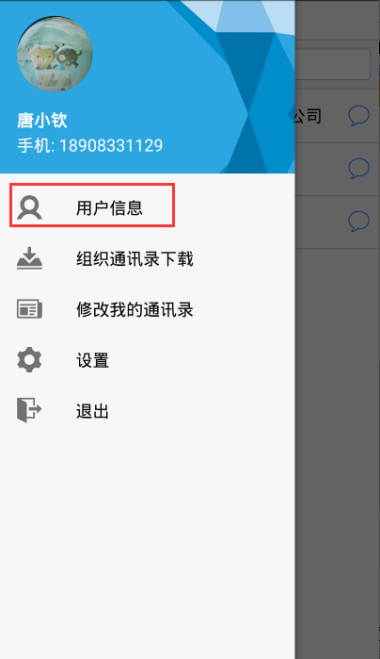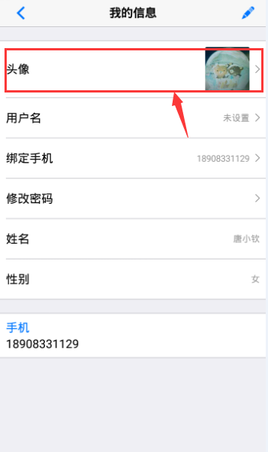 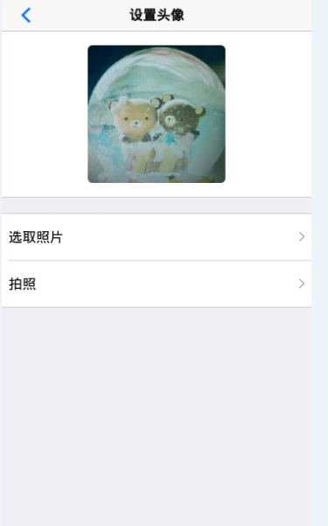

图九 图十 图十一

2.修改个人详细信息：

（1）客户端方式修改：点击上图十中右上角“编辑”界面，进入个人信息修改界面（图十二），在该界面中可修改个人的姓名、性别，添加手机号码等操作，修改完成后，点击右上角的“🗸”，保存成功。

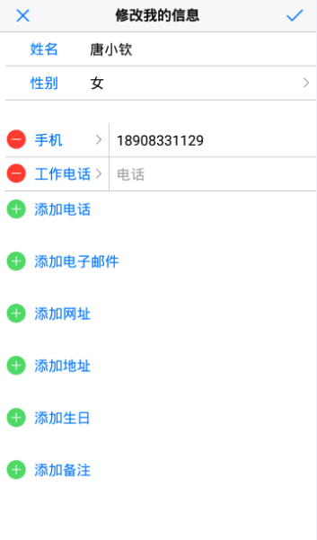

图十二

（2）登录网页修改：用户登录网页，点击个人信息设置，可修改个人信息。

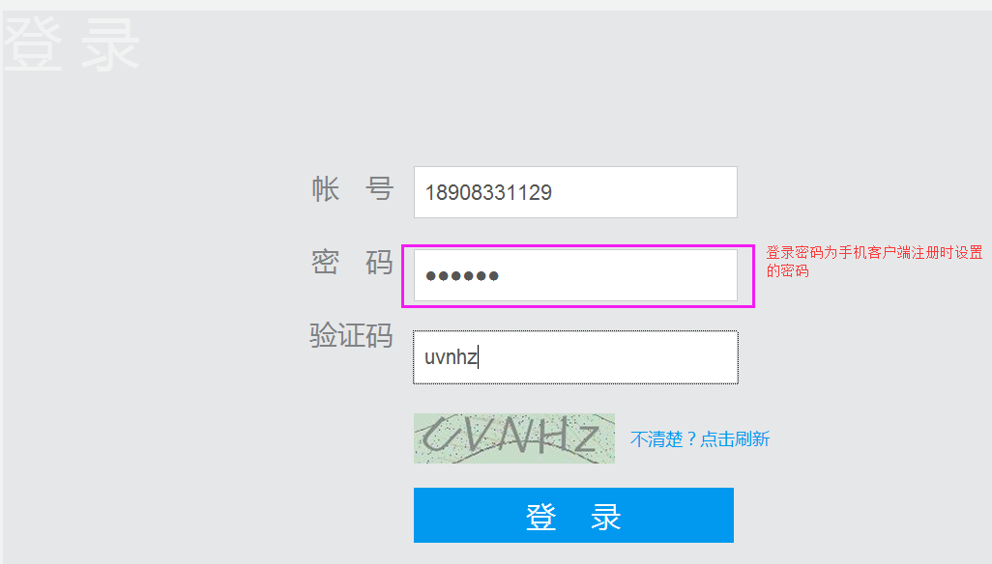

登录界面

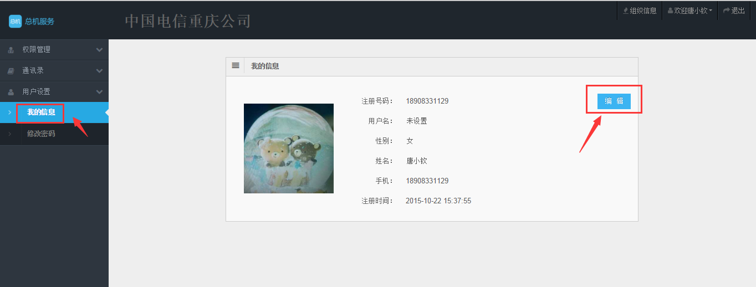

个人信息修改界面

# 四、主要功能使用

1.通讯录下载：

点击左上角“更多”按钮→“组织通讯录下载”进入下载界面，选择需要下载的企业及部门进行下载。

 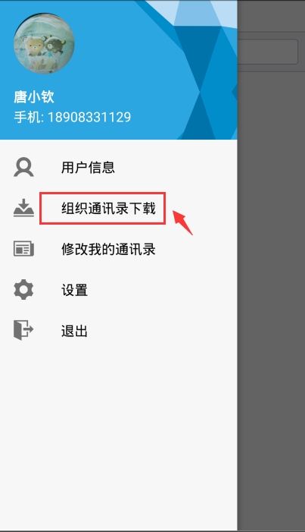 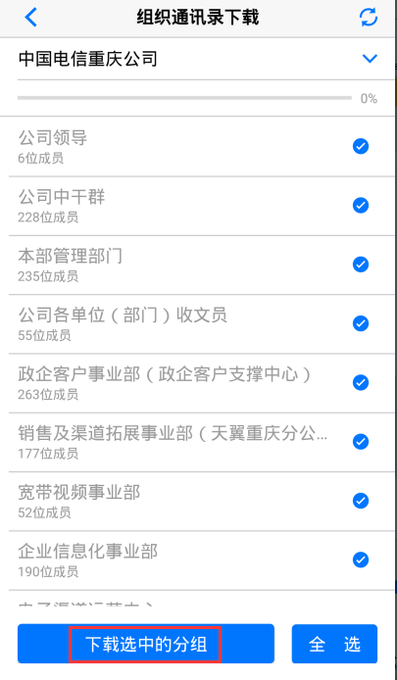

图十三 图十四 图十五

2.通讯录查询：通讯录下载成功后，在主界面可查看权限范围内的通讯录。通讯录查询界面可见下图十六、图十七、图十八。

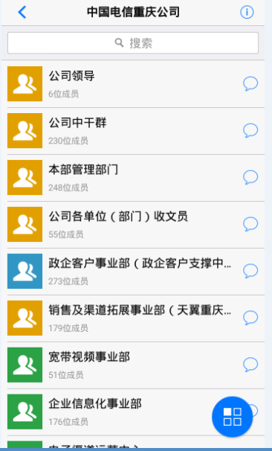 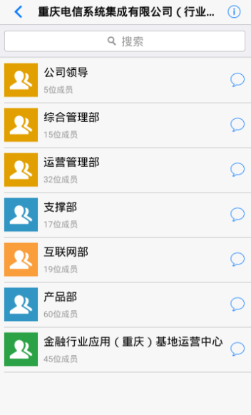 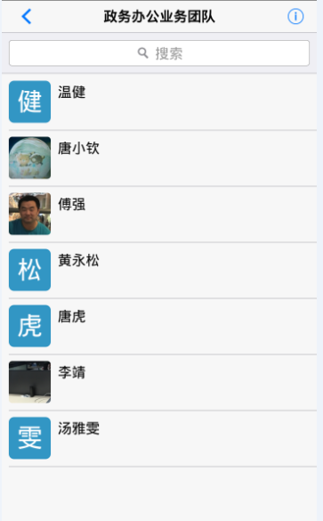

图十六 图十七 图十八

3.联系人搜索：在通讯录列表界面，可输入联系人姓名、简拼、职位或电话号码，搜索相应的联系人，如下图十九所示。

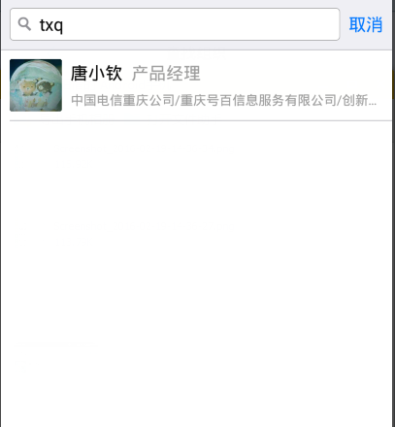

图十九

4.查询联系人详情：点击联系人详情，可直接拨号、发送短信，也可以将联系人的信息通过多种方式分享给其他联系人。

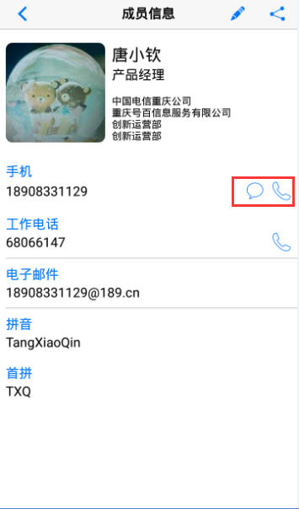 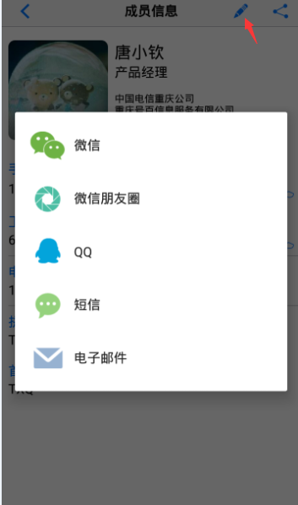

图二十 图二十一

5.来去电信弹屏：拨打组织内成员或组织内成员来电时，客户端会显示该成员的详细信息，包括成员所有组织名称、姓名、职务、个性化头像。

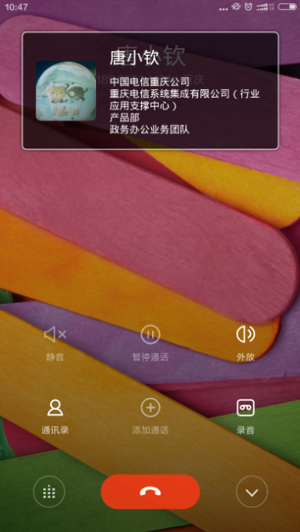

图二十二

6.群发短信

用户可以选择给组织内多个成员群发短信。可见图二十三、图二十四、图二十五。

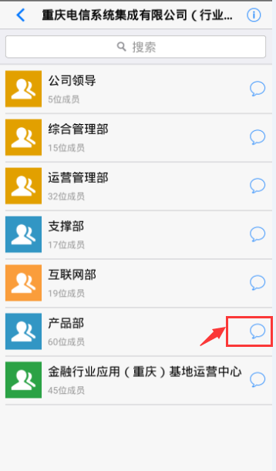 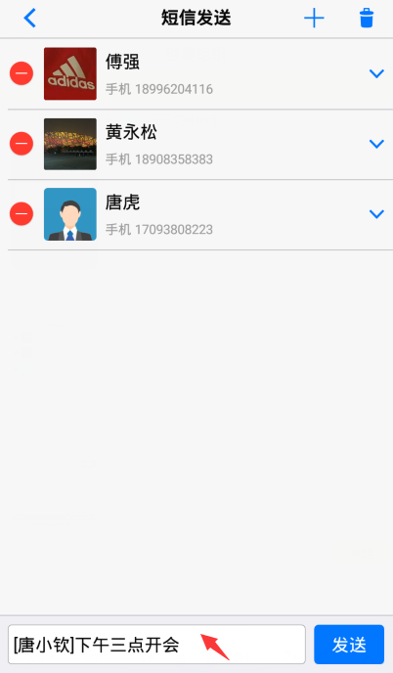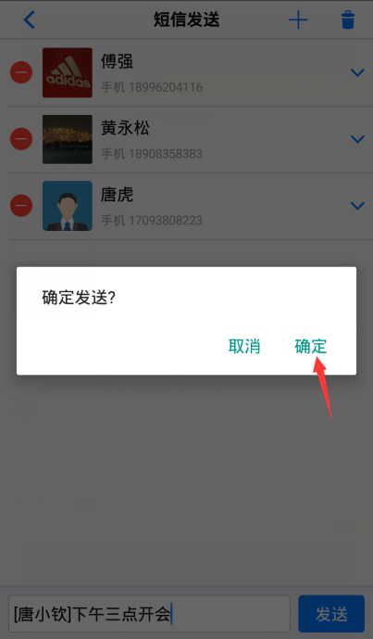

图二十三 图二十四 图二十五

六、设置

点击设置，进入图二十六设置界面，可以根据自己的需求，进行相应的设置，“自动更新”选项中，默认选择为“WI-FI和流量”，只要用户手机在联网情况下，只要组织内成员通讯录有更新时，客户端会自动下载更新组织内通讯录成员的信息。

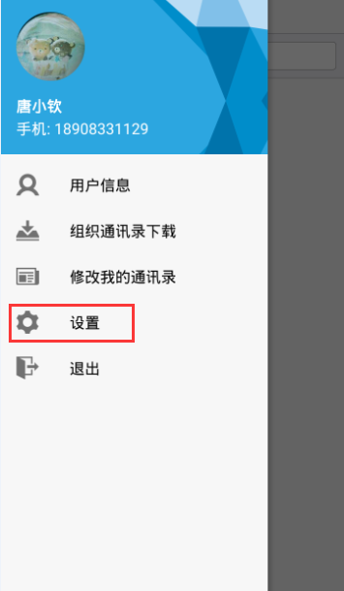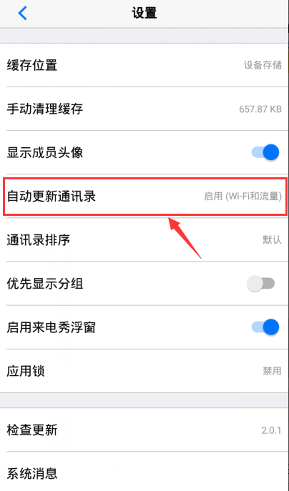 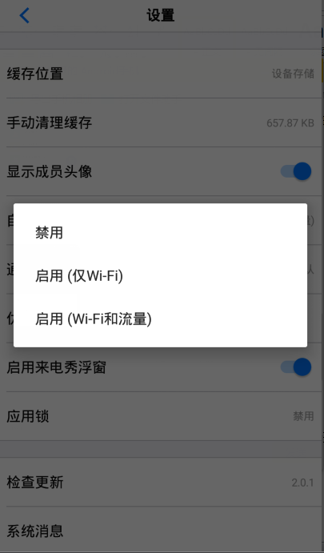

图二十六 图二十七 图二十八

七、其他功能

1、修改我的通讯录

用户可以在客户端中修改自己在相应的组织通讯录内的相关信息，修改完成后，保存即可，组织内的其他成员即可同步修改后的信息，具体操作步骤为如下图所示：

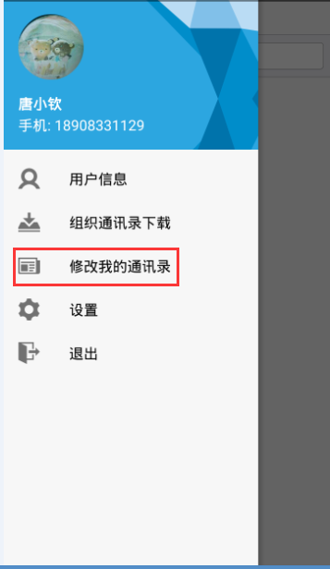 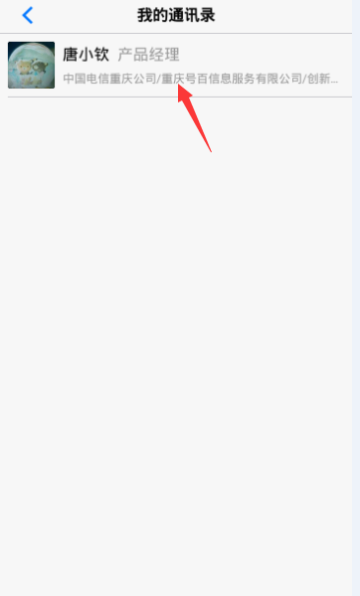 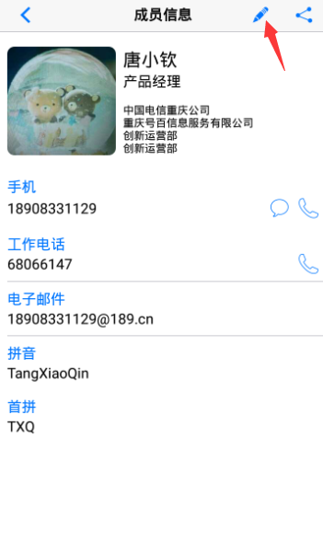 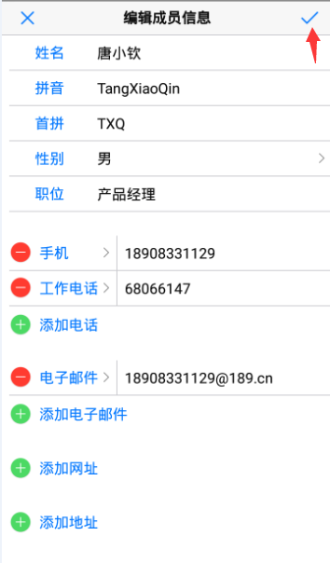

图二十九 图三十 图三十一 图三十二

2、查看组织、部门信息

用户可以在组织通讯录列表界面，点击右上角，查看组织信息（图三十三、图三十四），也可以在部门列表界面，点击右上角查看部门信息（图三十五、图三十六）。

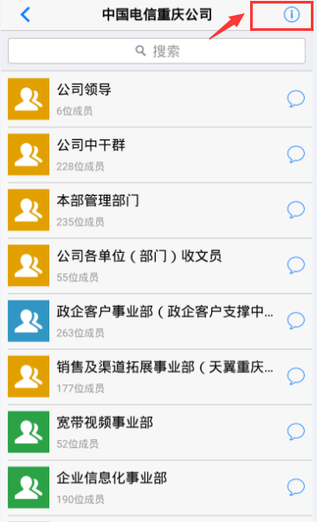 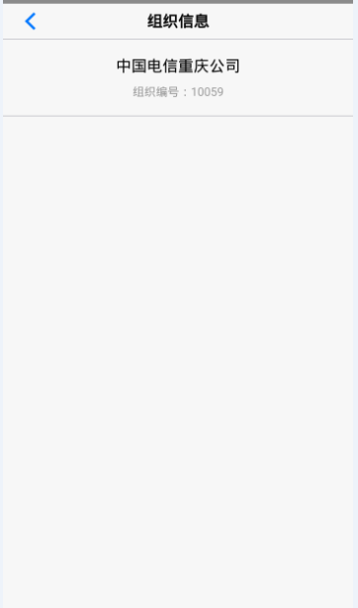

图三十三 图三十四

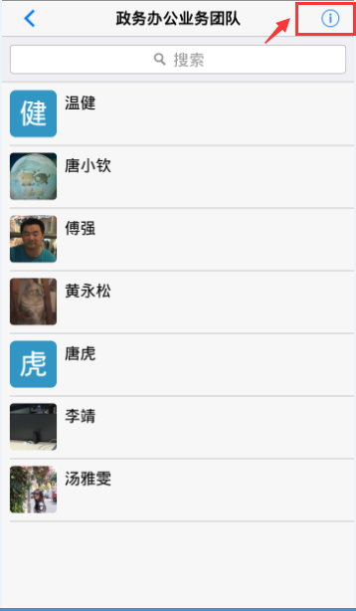 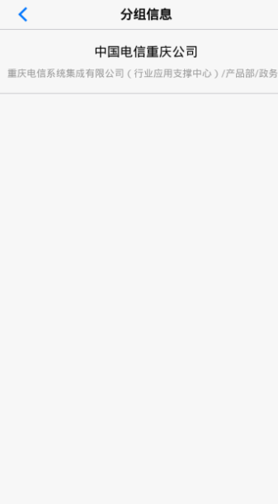

图三十五 图三十六